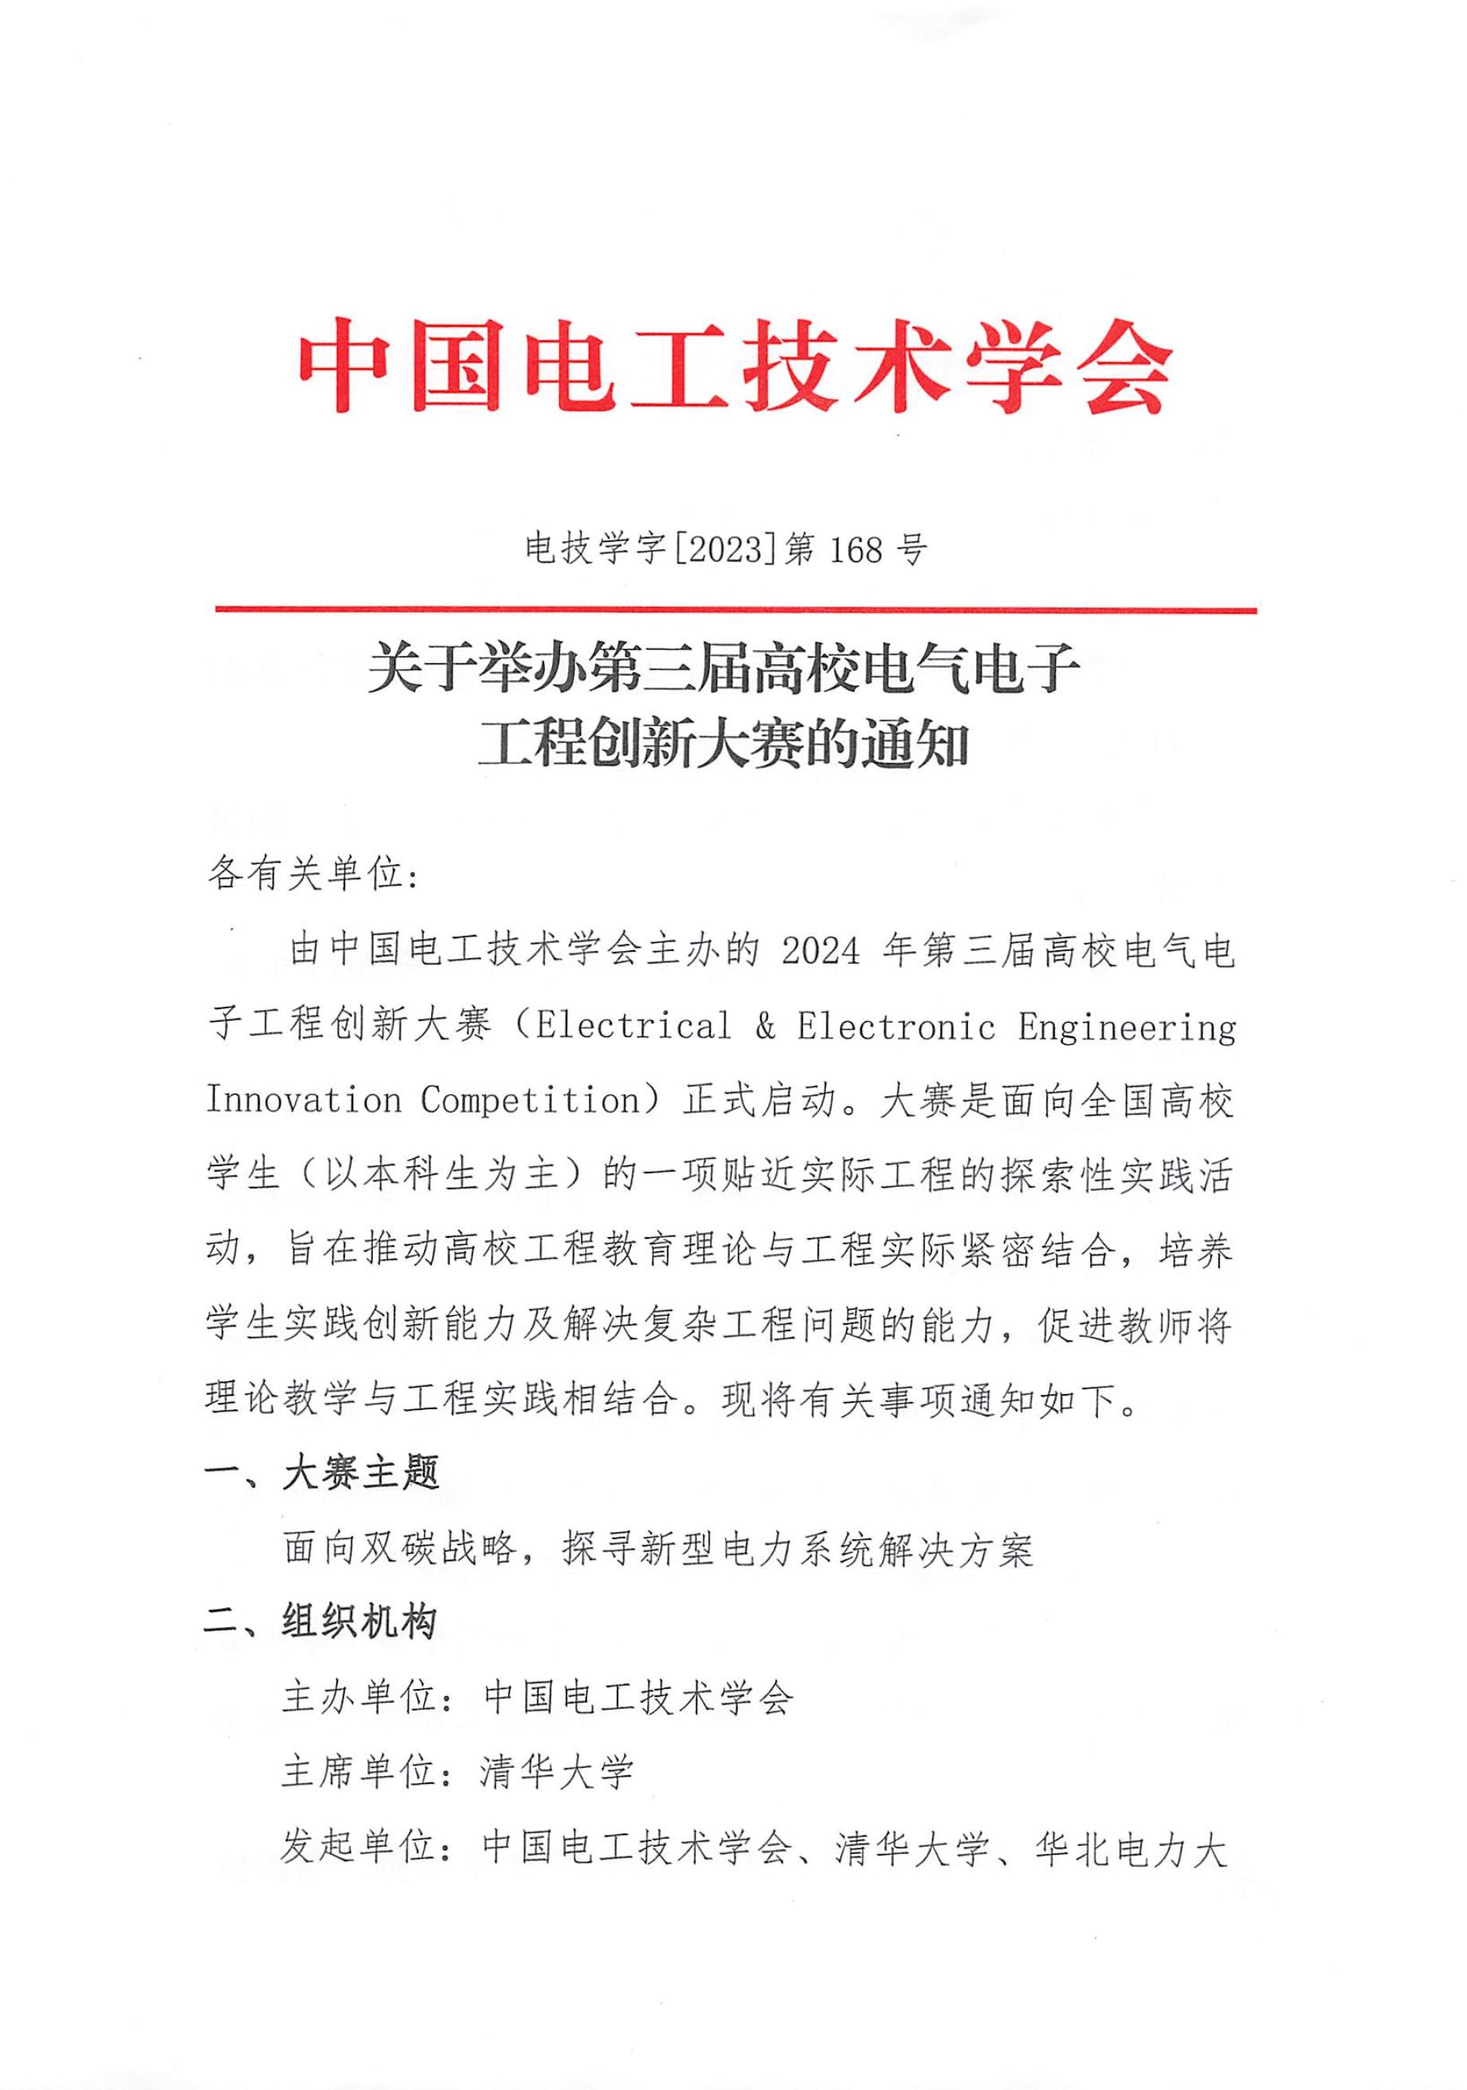

学、北京交通大学、北京理工大学、天津大学

承办单位：三峡大学

独家冠名单位：施耐德电气（中国）有限公司

三、赛程时间

参赛报名截止时间：2023 年 12 月 30 日

作品提交截止时间：2024 年 03 月 31 日

初赛（省（区域）赛）时间：2024 年 04 月 01 日至 2024

年 04 月 20 日

复赛（省（区域）赛）时间：2024 年 06 月 25 日至 2024

年 07 月 15 日

决赛（全国赛）时间：2024 年 08 月 05 日至 2024 年 08

月 15 日

四、命题范围

大赛结合工程技术前沿设置以下三个命题方向，参赛作

品须紧扣大赛命题方向。

1．电源——我国电源结构正发生深刻变化，能源开发

逐渐清洁、能源利用更加低碳，包括但不限于风力发电、太

阳能发电、煤炭清洁利用等。期待在电源领域的创新作品。

2．系统与装置——新型电力系统中，新能源占比、电

网数字化及装置智能化程度不断提高。针对新型电力系统输

电、配电、用电、储能等实际问题，请给出工程解决方案并

实现。

3．其他——电能的生产及应用涉及诸多方面，包括但

不限于电工新材料、新型电机及其控制、电气化交通、生物

电工等。针对某一实际问题，请给出工程解决方案并实现。

五、赛项及赛题

1．自由命题类

分硬件和软件两个赛道。参赛团队可在大赛给出的三个

命题方向中任选一个，然后选择一个赛道参赛。

赛道 A：硬件赛道

赛题：参赛团队选择一个命题方向，自由命题并完成作

品。作品具体形式不限，紧扣命题方向即可。

赛道 B：软件赛道

赛题：参赛团队选择一个命题方向，自由命题并完成作

品。作品具体形式不限，紧扣命题方向即可。

2．企业命题类

企业命题类赛道，由企业围绕大赛命题方向给出企业赛

题。参赛团队选择一个企业命题类赛道，然后在该赛道给出

的赛题中任选一个赛题参赛，作品名称须与所选赛题题目一

致。

赛道 G：施耐德电气 Go Green 电力电子创赢赛道

赛题（任选其一，各赛题的具体指标及要求见附件 1）：

1．双向直流隔离变换器；

2．AI 算法实现伺服系统的优化控制和运动轨迹规划；

3．工业园区光储微电网的规划与设计。

六、大赛要求

参赛团队可在自由命题类或企业命题类中选题参赛。

（一）参赛对象

参赛对象为普通高校全日制在校学生。参赛学校以参赛

团队为基本单位报名参赛，同一所学校参赛团队不超过 30

个。具体要求如下：

1．参加自由命题类的参赛团队成员不超过 5 人，参加

企业命题类的参赛团队成员不超过 6 人，专业不限，提倡跨

专业组建团队；

2．每个参赛团队的研究生人数不超过团队成员总人数

的三分之一，团队成员全部为本科生的参赛团队在评分和晋

级时给予优先考虑，每队指导教师不超过 2 人；

3．参赛学生同年度只能参加一个团队，每个团队只能

参加一个赛道。

（二）作品要求

1．同一团队在初赛、复赛、决赛时须采用同一选题参

赛，参赛过程中不允许更改参赛选题内容；

2．参赛作品的具体内容在初赛、复赛、决赛之间应有

紧密联系，能体现同一作品不断完善的过程；

3．已获得过往届大赛奖项（包括各赛区和全国各级奖

项）的作品，谢绝参赛；

4．参赛作品必须是学生原创，谢绝任何形式的导师课

题参赛，大赛组委会将对所有参赛作品进行原创性审查。

各阶段作品具体要求见附件 2。

七、赛事安排

大赛分初赛、复赛和决赛三个阶段，初赛主要考察研究

创新能力，复赛主要考察研发创新能力，决赛主要考察设计

实现能力。

初赛和复赛均为省（区域）赛，各省（区域）的承办高

校（见附件 3）负责组织各赛区赛事。参赛流程如下：

1．报名

参赛团队登录大赛官方网站，在大赛报名平台注册账号，

报名参赛。

2．作品提交

参赛团队在规定时间内通过大赛报名平台提交《第三届

高校电气电子工程创新大赛（可研报告）》（见附件 4）和

其他佐证材料（如作品设计书、作品介绍视频等）。

请各参赛高校指派一名大赛联系人（不分校区），主要

负责本校参赛学生的组织、报名、作品报送等相关工作（往

届大赛已录入大赛联系人的高校无须此步骤），请于 2024

年 3 月 31 日前将《高校电气电子工程创新大赛参赛高校联

系人信息登记表》（见附件 5）的 WORD 版本及盖章 PDF 版本

（盖教务处（本科生院）或所在院系章）以邮件形式发送至

所属赛区秘书处。

3．初赛

各赛区初赛评选具体时间及形式以各赛区承办高校发

布通知为准，请关注大赛官网。初赛遴选出的作品进入复赛。

4．复赛

各赛区复赛评选具体时间及形式以各赛区承办高校发

布通知为准，请关注大赛官网。复赛评选出省（区域）赛一、

二、三等奖，其中一等奖获奖作品入围全国总决赛。

5．决赛

决赛将采取现场比赛的形式进行，具体时间及安排另行

通知。

说明：以上赛程安排及比赛形式可能会有相应调整，参

加企业命题类的参赛团队，企业将在同期提供赛题培训、辅

导等活动。大赛官网、大赛公众号将及时发布相关信息。

八、奖项设置

大赛设置省（区域）赛奖项与全国赛奖项。

复赛评选出省（区域）赛一、二、三等奖，决赛评选出

全国赛特、一、二等奖，并在每个赛道的决赛特等奖作品中

各评选一项最佳创意奖。此外，决赛设置优秀指导教师奖和

优秀组织奖。

复赛和决赛的获奖作品由中国电工技术学会颁发大赛

获奖证书。

获得全国特等奖和一等奖的企业命题类参赛团队，将同

时获得由企业提供的大赛奖金；获得最佳创意奖的企业赛道

参赛团队，将有机会参与 Go Green 全球创赢计划活动。

各阶段赛事评审结果将在大赛官网、大赛公众号进行公

示。

九、知识产权

1．各参赛作品的知识产权归参赛队伍所有。

2．参赛作品的相关技术在大赛评选过程及决赛中可能

会被公开并被第三方所获悉，参赛队伍如需要保护相应的知

识产权，请提前做好专利申请等相关工作。

十、联系方式

1．大赛官网：https://eeeic.ces.org.cn

2．大赛公众号：高校电气电子工程创新大赛

3．大赛秘书处及赛道 G 联系人：

组织委员会秘书处：霍老师，18301309390

学术委员会秘书处：董老师，13581501134

指导委员会秘书处：李老师，010-63256990

施耐德电气 Go Green 电力电子创赢赛道联系人：杨老

师，021-61598964，DCS.3PH@se.com

4．各赛区秘书处联系方式见附件 3。

附件：1.第三届高校电气电子工程创新大赛赛道 G

赛题要求

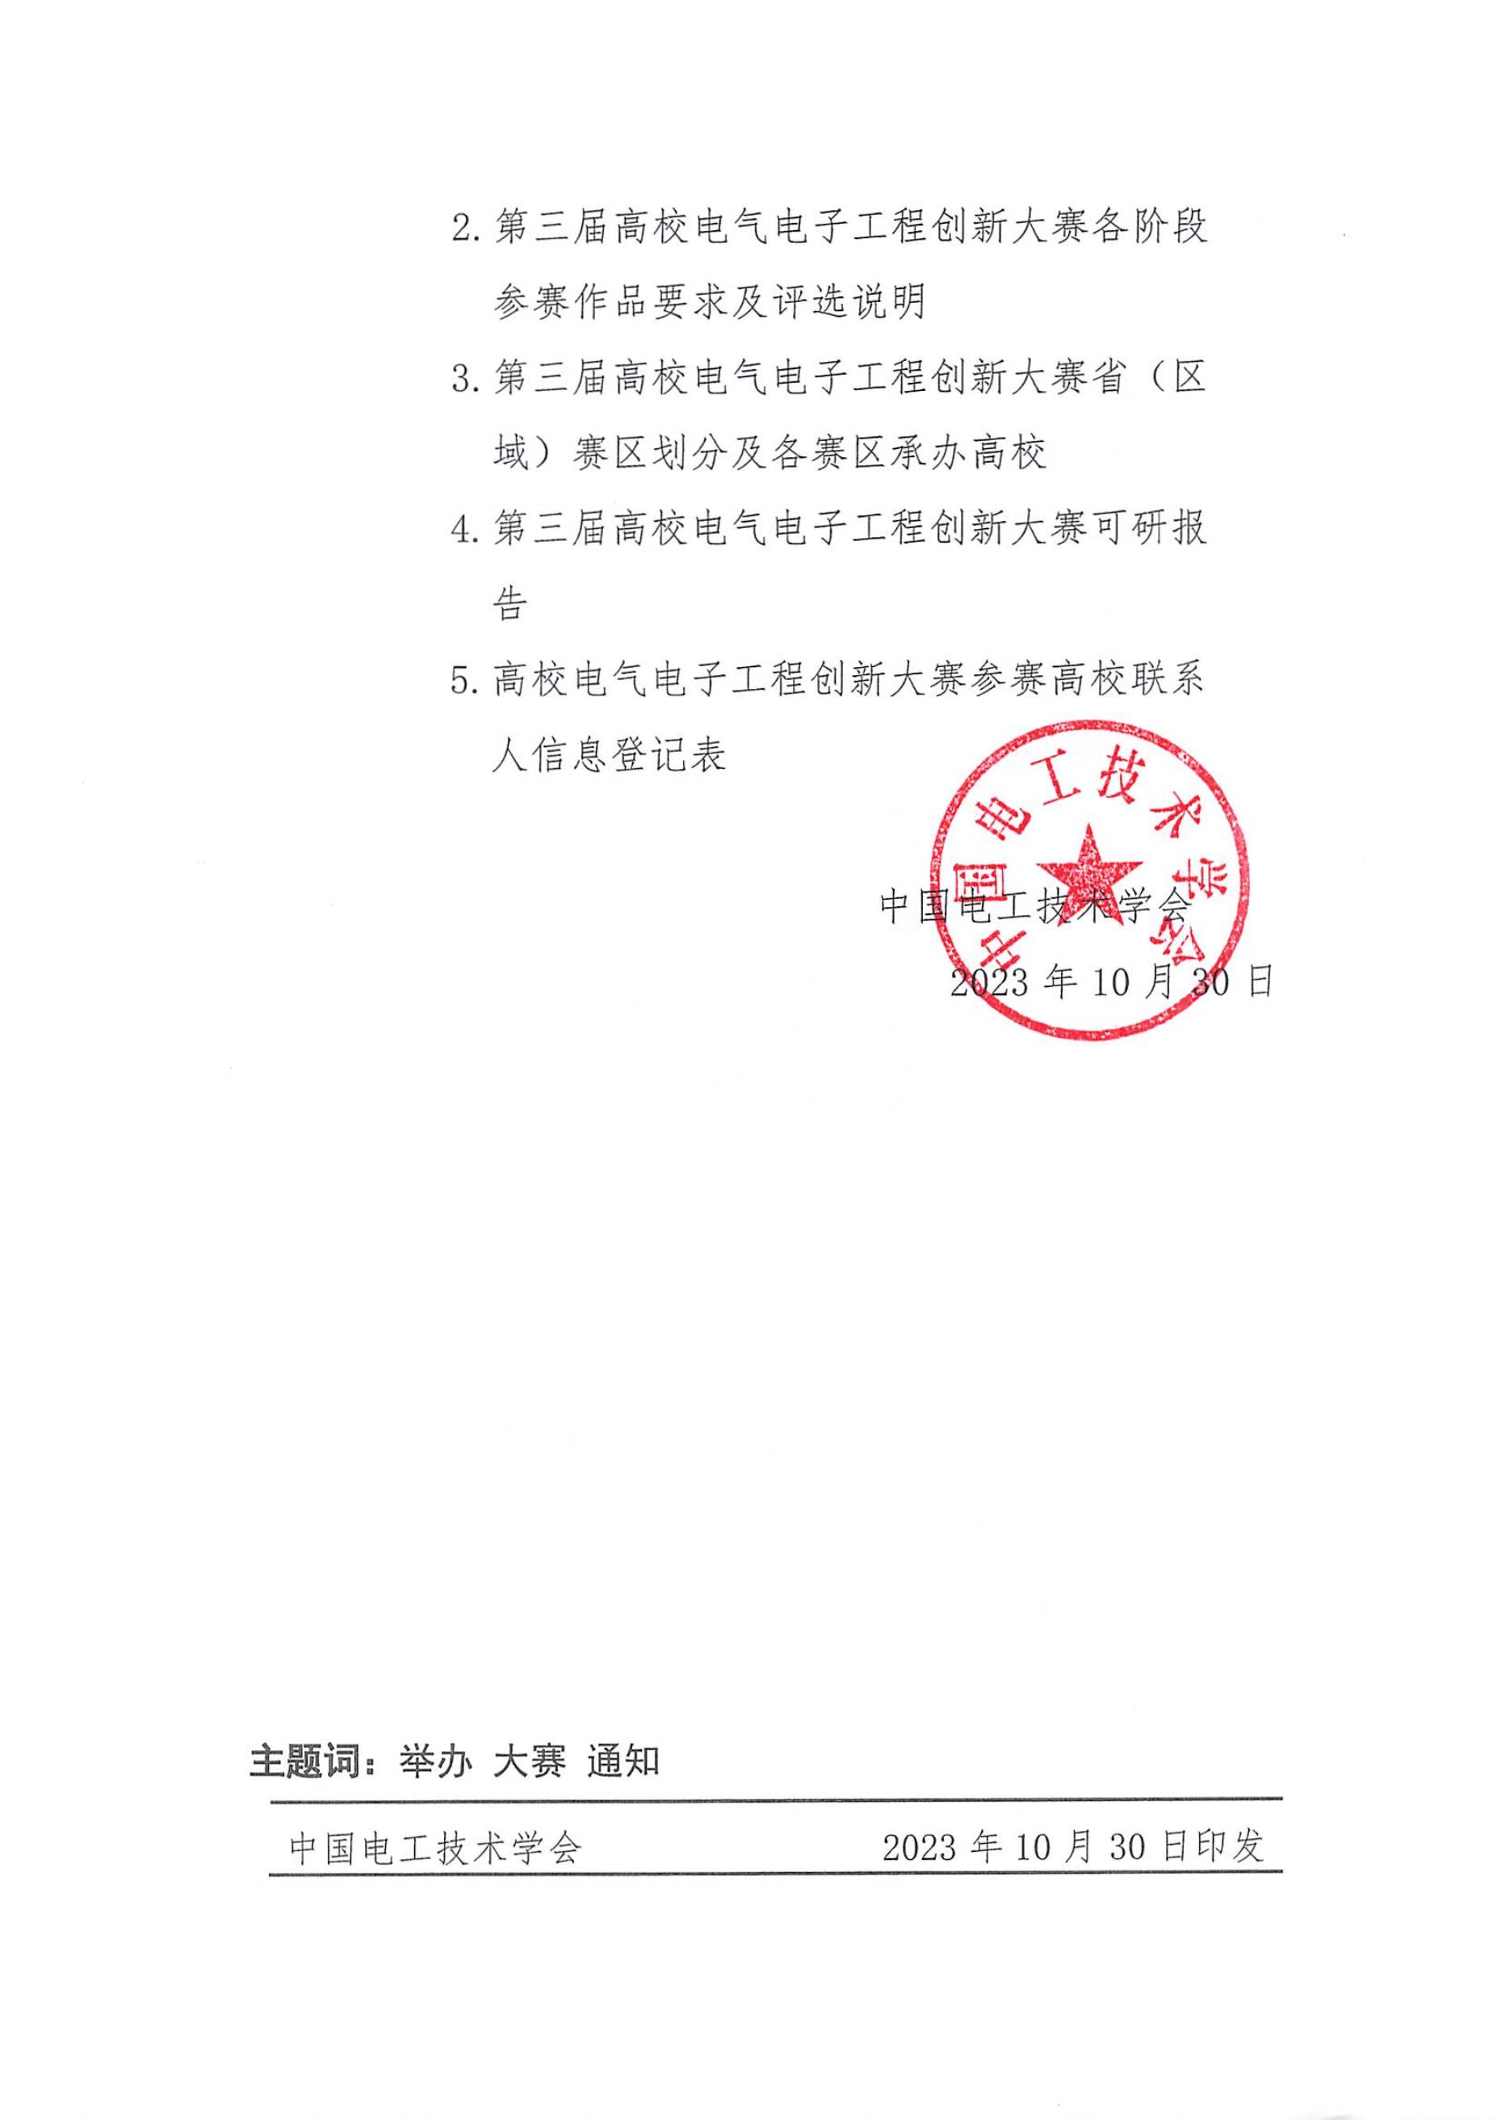

附件 1：

第三届高校电气电子工程创新大赛赛道 G 赛题要求

一、赛题 1（电力电子创新型）

（一）题目

双向直流隔离变换器

（二）题目背景

新能源汽车，光伏，储能等行业的日益成熟，推动着新

型电力系统快速发展。双向直流隔离变换器是这类应用的基

础，有宽输出，高密度，高效率，快速切换等技术要求。本

次大赛以“双向直流隔离变换器”为题，鼓励大家用工程化

的思路解决问题、积极探索新型拓扑。

（三）设计要求

1．拓扑要求：双向变换、隔离拓扑

2．输入电压范围：36Vdc～60Vdc

3．输出电压：400Vdc

4．额定输出功率：1kW

5．其它：不能采用液冷，如果采用风冷，风机的尺寸

及功耗要算入整个系统，鼓励采用自然冷却；满足 1500Vdc

隔离耐压要求。

（四）作品要求

初赛要求：提供概要设计方案，鼓励提供电路详细设计

方案；

复赛要求：提供电路详细设计方案，如器件选型、磁性

器件详细设计、控制方式、损耗计算报告、电路仿真报告；

报告的完整性、规范性和可读性，以及仿真文件的规范性、

可读性都会影响复赛结果。若复赛阶段有样机提供，可加分。

决赛要求：提供样机，可进行现场展示。样机的现场测

试指标如下：

1．耐压测试：AC 3.6kV，50Hz 3mA 2s

2．长期运行测试：

在 25°C 环境温度下满载 1kW 持续工作 1 小时，其中正

向输出和反向输出各 30 分钟；在 40℃环境温度下满载 1kW

持续工作 1 小时，其中正向输出和反向输出各 30 分钟。

3．性能测试：

双向切换：满载、半载、空载；

负载切换：满载、半载、空载之间切换；

考核指标涵盖指定工况下的电压纹波率、端口电流纹波、

效率、切换响应及完成时间等。

4．整机设计：

考核功率密度、冷却方法（鼓励自然冷却）

注：不考虑 EMC，负载为 R 载。

二、赛题 2（电气智能控制应用型）

（一）题目

AI算法实现伺服系统的优化控制和运动轨迹规划

（二）题目背景

随着中国制造业的产业升级，智能化和自动化越来越成

为社会主流，各种应用场景也越来越进入到身边的各方各面。

其主要目的就是提高效率，减少碳排放，把人解放出来，给

人们创造更美好的生活。在电气智能控制应用方面，不单单

要求在应用方面需要创新，在制造设备调试中，同样存在创

新的空间。比如以光刻机和晶圆加工为代表的半导体制造设

计以及电子元件贴片机等。调试这些超精密定位性能要求的

设备时，需要熟练工程师的手动调试作为辅助，观测加工效

果，调整伺服驱动参数才能得到满意的结果，这样效率很低。

本次题目，大家可以从调试和使用两方面进行着手，利用施

耐德产品或平台进行创新，提供作品。

一方面利用人工智能（AI）技术，实现 “熟练工程师

精密调试作业”的自动化应用场景，以 AI 取代工程师的繁

复操作为目标，大幅度减少伺服参数最优适配的调试时间。

另一个方面，可以从应用的运动轨迹规划方面入手，自

行设定应用环境；整个作品至少应实现 2 轴以上运动轨迹规

划或 1 轴运动轨迹规划+1 控制模块应用；最终用实物实现场

景的运动轨迹，并能够完好实现作品在设定环境下平稳运行。

（三）设计要求

调试方面通过AI的智能控制算法，根据采集到的位置与



速度等反馈信息，自主判断加工结果，进而设定伺服驱动的

参数，达到最优的控制性能和加工结果。需要参数调整如下

（包括但不限于）：

1．位置指令滤波

2．位置控制增益

3．速度指令滤波

4．速度控制增益

5．速度控制积分时间

6．电流环指令滤波

7．速度前馈

8．加速度前馈

9．共振抑制（Notch Filter）

10．其他

整个系统要求至少优化10个伺服参数，需通过熟练使用

EAE软件，要对优化后的伺服性能指标如位置、速度等反馈

信息以图形形式展示。运动轨迹规划方面，可自定义应用场

景，整个作品需至少实现2轴以上运动轨迹规划或1轴运动轨

迹规划+1控制模块应用。

（四）作品要求

初赛要求：初赛需要提供：

1．调研综述，阐述相关的研究进展；

2．提出设计方案，包括方案的具体描述，并提供算法

流程图；

3．AI的智能控制算法可进一步使用MATLAB实现仿真（可

实现性验证、图形、波形等），并可生成C++语言；运动轨

迹规划使用EAE进行仿真（可实现性验证、图形、波形等）。

复赛要求：

1．AI的智能控制算法可把该算法生成EAE的可执行文件

（C++文件），导入基于EAE的实验平台上进行联合调试，并

进一步完善初赛时的想法及理论与实际的差距；

2．运动轨迹规划复赛需要把原设计好作品及仿真的EAE

文件，导入EAE的实验平台上进行联合调试，并进一步完善

初赛的想法及理论与实际的差距；

3．对于使用含有施耐德产品自行搭建的实验平台，需

要提交平台介绍及作品实现证据。熟练使用EAE的应用环境，

允许对初赛时提交作品想法进行修改。

决赛要求：

1．AI的智能控制算法的可执行文件，需要在基于EAE的

平台上，验证算法的有效性；现场评委随机更改初始参数，

最终可以回归到最优值；

2．运动轨迹规划需将作品下载到EAE实验平台，并通过

EAE读出并绘制出其轨迹，并接受评委现场指示，完成作品

所承诺内容，验证作品的有效性（也可携带自搭建且含施耐

德产品的平台来验证其运动规划的有效性）；

3．详细的技术方案设计，包括详细的方案阐述，原理

框图及软件控制流程图，公式推导、仿真与实际对比、可实

现性、经济性、市场前景等分析。

注：

1．不强求两方面都实现，可任选一个方面即可；

2．报名成功后可申请 EAE（Ecostruxure Automation

Expert）免费使用一年（报名成功后以提供相关证明发送至

iachinahub-external@se.com 申请 license 及相关资料）；

3．对进入复赛且有需求的同学，施耐德可提供免费使

用实验平台 1 个（单轴，且需根据参赛进度返还，最迟到总

决赛结束）；

4．对有需要平台搭建的学校，施耐德可以提供技术支

持和帮助搭建；

5．对于 3 轴之上的多轴复杂平台，允许同平台不同作

品参赛；

6． 推 荐 如 下 仿 真 软 件 ： MATLAB、 EAE（ Ecostruxure

Automation Expert）。

三、赛题 3（软件型）

（一）题目

工业园区光储微电网的规划与设计

（二）题目背景

为了促进高比例利用可再生能源、推动落实“双碳”目



标，某工业园区计划利用园区场地搭建一套集成分布式光伏、

新型储能、应急柴油机、泵类负荷等一体化工业绿色微电网。

目前园区10kV并网点负荷约8MW，其中泵类负荷约5MW，计划

安装分布式光伏12MVA，接入10kV并网母线，需要确定储能

配比以及应急柴油机安装容量，并制定整个微网系统的控制

方案和保护方案，在满足最大化消纳新能源的同时，保障负

荷的可靠稳定运行和并网合规性要求。

（三）设计要求

微电网的电气系统设计及设备选型：

1．确定最优储能和柴油机容量配置

2．微网电力系统结构设计

3．光伏组件、逆电器、储能BESS、变压器等关键设备

选型

4．微网电气系统保护配置方案

5．微网控制策略设计与验证

6．微网接入系统的电能质量评估分析

（四）作品要求

初赛要求：提交设计概要书，内容包含设计思路、设备

选型、初步控制策略。呈现形式为 PPT、WORD 或其他文档形

式。

复赛要求：提交初设报告及相关附录文件，初设报告包

含作品设计技术报告、主要经济技术指标对比以及项目概算

等。

决赛要求：提交完整的设计方案书，可包含以下内容：

1．储能及柴油机配比分析说明，系统设计、设备选型

及相关潮流计算、短路分析、保护选择性、电能质量评估以

及控制策略设计、仿真验证结果说明等。

2．与设计方案书一致的仿真模型。

3．有硬件设备（如 RTDS，控制器）参与控制策略仿真

验证，更佳。

注：推荐如下仿真软件：ETAP，MATLAB。

（大赛题目最终解释权归属本次大赛组委会）

附件 2：

第三届高校电气电子工程创新大赛

各阶段参赛作品要求及评选说明

一、初赛（省（区域）赛）

1．时间：2024 年 04 月 01 日至 2024 年 04 月 20 日

2．作品来源：参加初赛的作品为各高校的推选作品，

不受理其它来源的作品。

3．作品要求：初赛环节主要考察参赛团队的研究创新

能力。具体要求如下：

（1）作品形式：提交可研报告(电子版(WORD+PDF))，

其他佐证材料(可选，如作品设计书，作品介绍视频等)。

（2）作品要求：作品题目须紧扣命题方向，作品可研

报告应具备完整性、科学性、前沿性、可行性等特征，总篇

幅不超过 30 页（不含附件），内容建议图文并茂。

4．作品评选说明：各赛区学术委员会组建赛区评审委

员会，对所属赛区参赛作品进行评分，遴选作品进入复赛。

二、复赛（省（区域）赛）

1．时间：2024 年 06 月 25 日至 2024 年 07 月 15 日

2．作品来源：参加复赛的作品为初赛遴选的作品，不

受理其它来源的作品。

3．作品要求：复赛环节主要考察参赛团队的研发创新

能力。具体要求如下：

（1）作品形式：提交初设报告、实物作品（样机或封

装软件），其他佐证材料（可选，如设计书、使用说明书、

实验测试或使用视频等）。

（2）作品要求：作品内容须与初赛作品选题内容一致，

且具备良好的展示性和一定的可操作性，总体的完成度不低

于 70%。如为硬件作品，需提交完整样机，且能够实现可研

报告方案中作品的主要功能；如为软件作品，需提交封装完

整的应用软件，且能完成可研报告方案中作品的主要功能。

4．作品评选说明：各赛区秘书处组织评审委员会对所

属赛区参赛作品依据统一评分标准进行评分，评分分为作品

线上审查评分和作品答辩评分两部分。作品成绩=线上审查

评分50%+作品答辩评分50%。根据作品成绩评选出复赛一

等奖、二等奖、三等奖，一等奖获奖作品进入决赛（全国赛）。

（1）线上审查

各赛区评审委员会对所属赛区参赛团队的作品进行线

上审查并评分。

（2）作品答辩

a.作品介绍及展示：参赛团队须在规定的时间内，采用

PPT 介绍、视频展示与实际操作相结合的方式介绍参赛作品。

b.评委提问：评委针对参赛作品提问，参赛团队成员（不

含指导老师）回答。

三、决赛（全国赛）

1．时间：2024 年 08 月 05 日至 2024 年 08 月 15 日

2．作品来源：参加决赛的作品为复赛一等奖获奖作品，

不受理其它来源的作品。

3．作品要求：决赛环节主要考察参赛团队的设计实现

能力。具体要求如下：

（1）作品形式：提交成果报告（完整作品的文字说明，

包括解决的工程问题，作品完成情况，创新点的应用，作品

的可推广性、经济性，团队的构成，团队成员的实际工作量

等），完整的实物作品，其他佐证材料（如作品海报、技术

总结报告、PPT 展示、作品介绍视频等。若有实际应用，可

提供应用证明等资料）。

（2）作品要求：作品内容须与复赛作品选题内容一致。

提供作品现场演示，无法现场展示的成果作品需要做全方位

的视频展示。参赛团队须在赛事规定时间点按时提交作品，

作品由承办方统一封存，并不得修改。未在指定时间提交作

品的参赛队伍，视为主动放弃。

4．作品评选说明：

大赛学术委员会组建评审委员会，对作品进行考察、质

询和评分。具体如下。

（1）作品的独立完成度及吻合性：结合团队及指导教

师组成结构，评价作品反映的学生知识结构和水平；

（2）作品的科学性及技术方案的合理性：结合选题方

案的科学性和方案合理性，评价作品反映的学生知识综合运

用能力和水平；

（3）作品的创新性及创新程度：结合选题的前沿性和

知识运用的灵活性，评价作品反映的学生知识运用能力、科

学创新能力以及工程实践能力；

（4）作品的非技术要素的综合评价：从国民经济和社

会发展的战略需求出发，定性评价作品在工程伦理、可持续

发展性、经济性等方面的社会意义与经济贡献。

决赛阶段是作品（成果）展示说明论证的重要阶段。该

阶段需要参赛团队经过工程实践或工程试验，不断调试和修

正，形成最终成果作品，满足所有技术指标要求。评委将在

考察作品选题的前沿性、方案的科学性、设计的合理性基础

上，重点考察作品的达成度、工程复杂度、创新性等内容。

参赛团队需对作品成果的结构、算法、指标、团队协作分工

等做全面的展示。特别需要充分论述参赛团队在作品“从无

到有”的过程中，解决了什么样的工程问题？团队成员的具

体实际工作量以及“创新”要素在工程成果中的贯穿情况，

体现作品的“工程性”和“创新性”。

作品评选包括现场展示环节和答辩环节。

（1）现场展示

参赛团队现场介绍作品的研发目标、方法、关键技术、

过程、创新以及其他相关事宜。如可能，现场展示运行状态

及结果。对于大尺度时间过程，可用录制视频方式现场展示

作品工作过程及结果。评委对作品进行现场考察和质询。

（2）答辩

按作品所属赛道分组，参赛团队在规定的时间内进行

PPT 汇报，讲解作品解决的工程问题，各团队成员的具体实

际工作量以及“创新”要素在工程成果中的贯穿情况等。由

评委进行提问，由参赛团队成员（不含指导老师）回答。

附件 3：

第三届高校电气电子工程创新大赛省（区域）赛区划分及各赛区承办高校

省（区域）赛区秘书处

序号 省（区域）赛区

承办高校

秘书长

刘自发

李鹏

联系人

奇聪

联系电话

邮箱

1

2

北京市

天津市

华北电力大学

天津大学

13811654700

15822831879

13754885311

20202757@necpu.edu.cn

gysong@tju.edu.cn

liushasha@tyut.edu.cn

宋关羽

刘莎莎

刘晓春

张利宏

于彦雪

雷家兴

吴超

3

山西省

太原理工大学

河北工业大学

内蒙古工业大学

浙江大学

窦银科

张晖

4

河北省

13002285743 liuxiaochunupc@163.com

5

内蒙古自治区

浙江省

齐咏生

任娜

18604884690

18603617430

15151865550

18768102504

18604884690@163.com

yay@zju.edu.cn

6

7

江苏省

东南大学

雷家兴

王勇

jxlei@seu.edu.cn

8

上海市

上海交通大学

合肥工业大学

山东大学

wuchao@sjtu.edu.cn

9

安徽省

戴雷

何叶

13865602676 heye1151358102@163.com

15954116607 202194000041@sdu.edu.cn

10

11

12

13

14

15

山东省

杨明

柴庆发

易磊

湖北省

华中科技大学

长沙理工大学

南昌大学

尹仕

18771020076

18508450006

18317916186

717055026@qq.com

liudongqi@csust.edu.cn

gsong@ncu.edu.cn

湖南省

唐欣

刘东奇

宋冠宏

李想

江西省

邱志斌

金阳

河南省

郑州大学

17805188696 lixiang91zzu@zzu.edu.cn

18607890790 1032460660@qq.com

广西壮族自治区

广西大学

李畸勇

陈柏轩

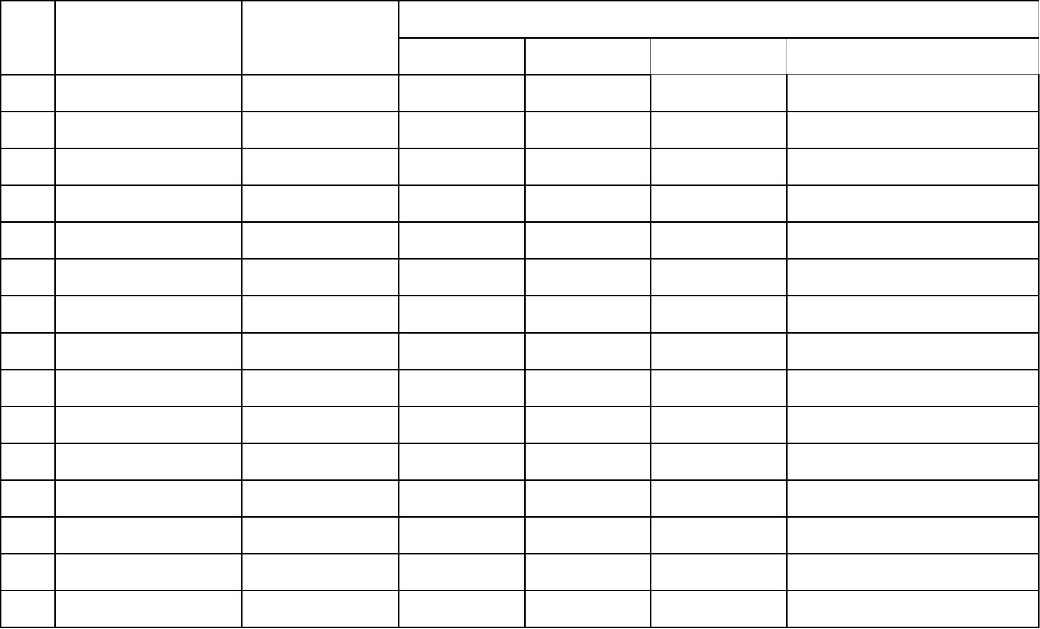

广东省

香港地区

澳门地区

台湾省

16

华南理工大学

许中华

王延顼

15989196539

epwyx@scut.edu.cn

17

18

19

20

21

22

23

24

25

福建省

福建理工大学

海南大学

张程

唐荣年

王顺亮

韩松

毛利慧

胡文锋

曾晓东

胡克林

韩一鸣

孙韬

13809504481

13648672896

359706997@qq.com

37267028@qq.com

海南省

四川省

四川大学

13679007201 zengxiaodong@scu.edu.cn

贵州省

贵州大学

18523021127

17387189535

13883083995

13572480950

13893651035

15008602012

467140239@qq.com

kmhym1993@sina.com

suntao@cqu.edu.cn

云南省

昆明理工大学

重庆大学

唐岚

重庆市

张淮清

祝令瑜

冯宜伟

杨国华

陕西省

西安交通大学

兰州理工大学

宁夏大学

雷万钧

张宏亮

陈鹏

eeeic\_nw@163.com

55833005@qq.com

甘肃省

宁夏回族自治区

新疆维吾尔自治区

青海省

chen\_peng@nxu.edu.cn

26

新疆大学

吐松江·卡日

武家辉

18399698695

wjh229@xju.edu.cn

西藏自治区

黑龙江省

吉林省

27

28

29

哈尔滨工业大学

东北电力大学

大连理工大学

于为雄

姜涛

于越洋

杨修宇

张颖杰

18846130191

15143299987

1760878983@qq.com

15143299987@163.com

辽宁省

鲁娜

15940944315 zhangyingjie@dlut.edu.cn

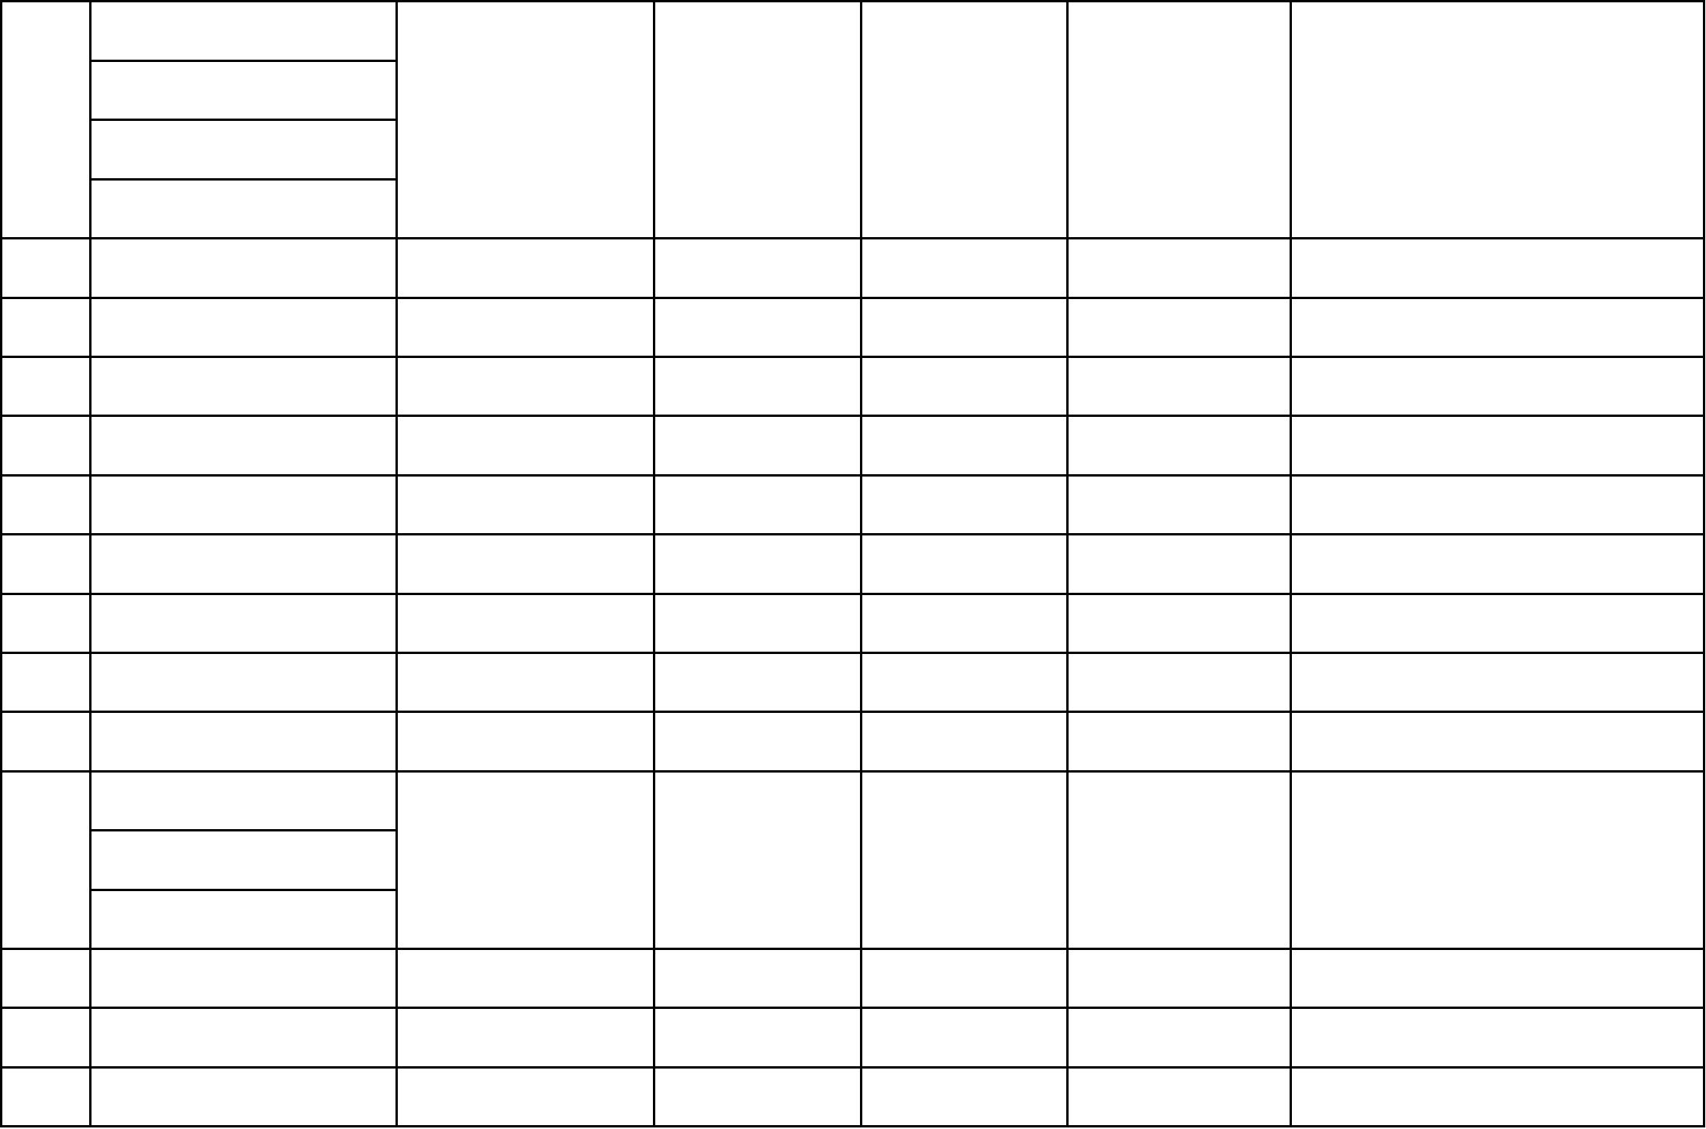

附件 4：

第三届高校电气电子工程创新大赛

（可研报告）

参 赛 学 校 ：

（盖章）

命 题 方 向 ： 电 源

其 他

系统与装置

企业命题

□软 件

作 品 赛 道 ： □硬 件

□施耐德 Go Green 电力电子

所 属 赛 区 ：

作 品 名 称 ：

参 赛 学 生 ：

指 导 教 师 ：

联 系 电 话 ：

高校电气电子工程创新大赛学委会 制

二○二三年 十月



填 表 说 明

一、请按照要求逐项认真填写，填写内容必须实事求是表述准确严谨。空缺

项要填“无”。

二、作品要求：必须紧扣大赛命题，在命题范围内选择内容，须具备完整、

科学、前沿、可行等特征。

三、填表要求：语言精炼、概念准确、技术用语规范、图文并茂。总篇幅不

超过 30 页（不含附件）。可以附件形式提交其他佐证材料（作品设计

书，作品使用说明书等）。

四、格式要求：

1. 所有文档内容均以 Microsoft Word 中文版录入，表格中的字体采

用小四号宋体，单倍行距；正文中的字体采用小四号宋体，1.5 倍行距；

图序号及名称为小五号宋体，居中排于图的正下方；表序号及名称为

小五号黑体，居中排于表的正上方；图和表中的文字为小五号宋体；

图和表中的注释、注脚为小五号宋体。

2. 所有文中图和表要先有说明，再有图表，并按顺序编号。图要清晰

（电路图或者机械结构图中的各元件符号、名称及参数要清楚）并与

文中的叙述一致，对图中内容的说明尽量放在文中。

五、需签字部分由相关人员以黑色钢笔或签字笔签名。

六、表格栏高不够可增加。

七、填报者须注意页面的排版。

/\*若选择企业命题类赛题，则作品名称与所选企业命题类赛题一致

\*/

作品名称

/\*须紧扣大赛命题方向，在命题范围内选择内容\*/

作

品

简

介

(限 100

字）

参赛团队成员是否全部为 2024 年 4 月 20 日前正式注册在校的全日制非成人教

育、非在职的高等学校本科生。（如果非本科生团队则仅选择“否”，无需盖

本科生 章）

团队认

定

□是 □否

（本科生学籍管理部门签名盖章/学院）：

年

月

日

所在院系

/专业

序号

姓名 年级 学号

联系电话

邮箱

分工安排

参赛团

队成员

（自由

命题类

限 5 人，

企业命

题类限

6 人，研

究生均

不超过

队长 1

队员 2

队员 3

队员 4

队员 5

三分之 队员 6（企

一）

业赛题可

选）

指

导

教

姓名

职称

第一指

导教师

工作单位

电话

邮箱

通讯地址

职称

师 第二指

姓名

导教师

工作单位

邮箱



电话

通讯地址

一、作品研发目标（拟解决的工程问题）（限 300 字）

二、作品研发背景（国内外的研究现状及研究意义、作品已有的基础，与本作品有关的

研究积累和已取得的成绩，已具备的条件等）（限 800 字）

三、作品研发技术方案（包括作品主要内容、方案的科学性、设计的合理性、研究技术

路线和团队成员具体分工等）

/\*须具备完整、科学、前沿、可行等特征。要求图文并茂。可以附件形式提交其他

佐证材料（作品设计书，可研报告介绍视频等）\*/

四、作品创新性及特点（包括作品所体现的复杂工程问题）（限 500 字）

五、作品推广应用的可行性分析（包括作品技术经济分析说明）(限 200 字)



六、作品自我评价（包括作品所体现的非技术因素）（限 300 字）

七、指导老师推荐意见：

签字：

年

月

日

八、作品真实性及原创性声明：

郑重声明：所呈交的作品是由参赛团队完成的原创性成果。除了报告中特别加以标

注引用的内容外，本作品不包含任何其他个人或集体创作的成果作品。参赛团队对该作

品内容的真实性负责，参赛团队完全意识到本声明的法律后果由本人承担。

参赛团队成员（签字）：

九、学校管理部门推荐意见：

签字（盖章）：

年

月

日

/\*表格栏高不够可增加，可以附件形式提交其他佐证材料（作品设计书，可研报告介绍视频等）\*/



附件 5：

高校电气电子工程创新大赛

参赛高校联系人信息登记表

高校名称

所在赛区

高校地址

大赛联系人信息

所在院系

（部门）

姓名

性别

出生年月

职务/职称

研究方向

邮箱

（手机）

（座机）

联系电话

邮寄地址

所在单位

意见

单位（盖章）：

年

年

月

月

日

日

本人签字：

